床品按尺寸和套件组合订货，怎样避免配套数量不齐｜云上订货系统
客户订了四十套1.5米床的四件套和三十套1.8米床的六件套，仓库把“床品七十套”当成出库任务。两种规格的被套和床单尺寸不同，六件套还比四件套多两个靠垫套。即使被套、床单和枕套的总件数看起来足够，只要某一种靠垫套缺十只，仍有五套六件套不能完整交付。本文用一笔七十套订单，拆清套件与部件、可组套数量、首批分配、缺件补交和资金核对；关键是让客户看到可交付的完整套数，而不是把仓库里散件的总数相加。

一件商品名称之下，先界定两种尺寸和两种组合
本例约定1.5米四件套由同花型的1.5米被套一只、1.5米床单一条、标准枕套两只组成；1.8米六件套由1.8米被套一只、1.8米床单一条、标准枕套两只、靠垫套两只组成。客户选的是完整套件，不是任意六个床品部件。被套与床单必须按客户确认的床型尺寸交付，同色系也须核花型和批次；枕套虽然两种套件可以共用，但应核尺寸是否真的一致。若不同批次色差明显、面料不同或枕套边型不同，账面规格相同也未必能配成客户同意的整套。
客户订单应保留两行明确商品：1.5米四件套四十套、1.8米六件套三十套，并写明花型、颜色、尺寸、每套件数、包装方式和交期。若客户把“六件套”理解为两只枕套加两只靠垫套，商家把它当四只枕套，双方总件数都是六件，交付仍会争议。业务员在报价确认时给出套件组成清单或实物样品，客户确认后才进入采购和配货。变更组合应形成新版本或明确变更记录，不允许仓库因某组件断货就擅自换成另一款式。
将订单按已确认组合展开，1.5米被套需四十只、床单四十条；1.8米被套需三十只、床单三十条；两种套件共用标准枕套一百四十只；六件套还需靠垫套六十只。展开后的部件数量是备货依据，但客户最终签收仍按完整套件和附件清单核对。客户若另订备用枕套十只，备用品应作为独立订单行，不能悄悄算在七十套的配件里。系统中能否自动按组合扣减组件库存，应以实际商品、套装和出入库配置核实；不能自动展开时，仓库仍须保留这张可复核的套件组成表。
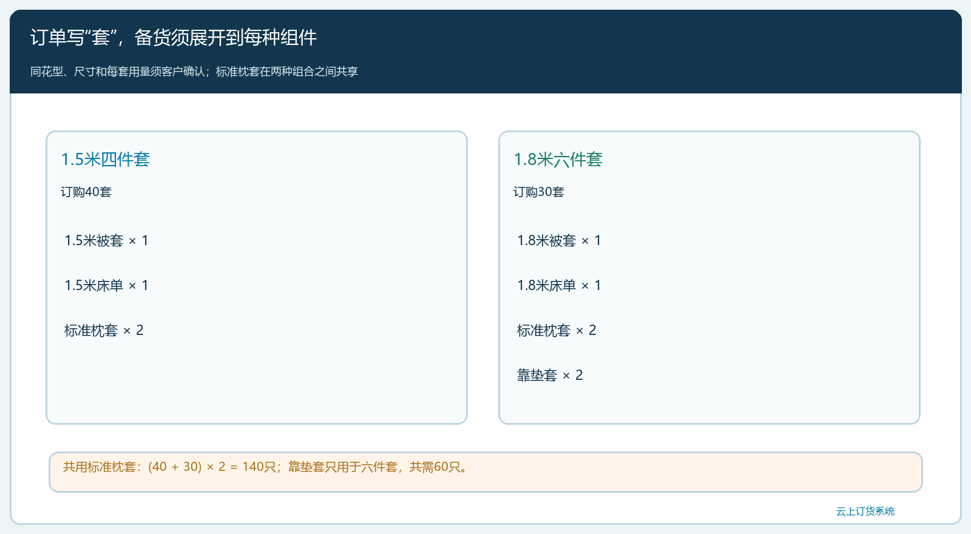
图1：四件套和六件套同时含被套、床单和两只枕套；六件套另需两只靠垫套，尺寸不同的被套、床单不能互换。

用最短的那块木板算可交套数，不用散件总量推断
假设仓库合格可用库存为：1.5米被套四十五只、床单三十八条；1.8米被套三十四只、床单三十二条；标准枕套一百五十只；靠垫套五十只。与需求相比，1.5米床单缺两条，靠垫套缺十只，其余部件数量足够。四件套最多只能组出三十八套，因为床单只有三十八条；六件套最多只能组出二十五套，因为每套要两只靠垫套，五十只能配二十五套。两类首批合计可组六十三套，仍欠七套。即便仓库所有散件相加很多，也不能把缺靠垫套的六件套当作完整交付。
共享枕套还要与两类套件一起核算：首批三十八套四件套用七十六只，二十五套六件套用五十只，共一百二十六只，库存尚余二十四只；待补七套还需十四只，因此枕套总库存足够。若仓库有两名拣货员分别查看库存，两个订单行各认为“枕套够用”却同时占了同一批一百只，实际组包就会出现双重承诺。总需求一百四十只与可用一百五十只必须在同一时点核，已被别的订单占用的要先扣除。若枕套仅一百二十只，四件套和六件套还需按客户优先级重新分配，不能维持“首批六十三套”的结论。
部件数量不足也不总是采购问题。仓库要先核是否有已组装但未记入成品库存的套件、组件是否存放在另一个仓、退货待检是否可售、供方在途是否确实同花型同尺寸。不能为了凑齐账面，把不合格退件转为可售，也不能把1.8米床单剪裁给1.5米订单，除非客户明确认可改制和价格、质量责任。采购向供方下单应写“1.5米床单两条、同花型靠垫套十只”，并核面料、批次和到货日期，而不是只写“补七套床品”。
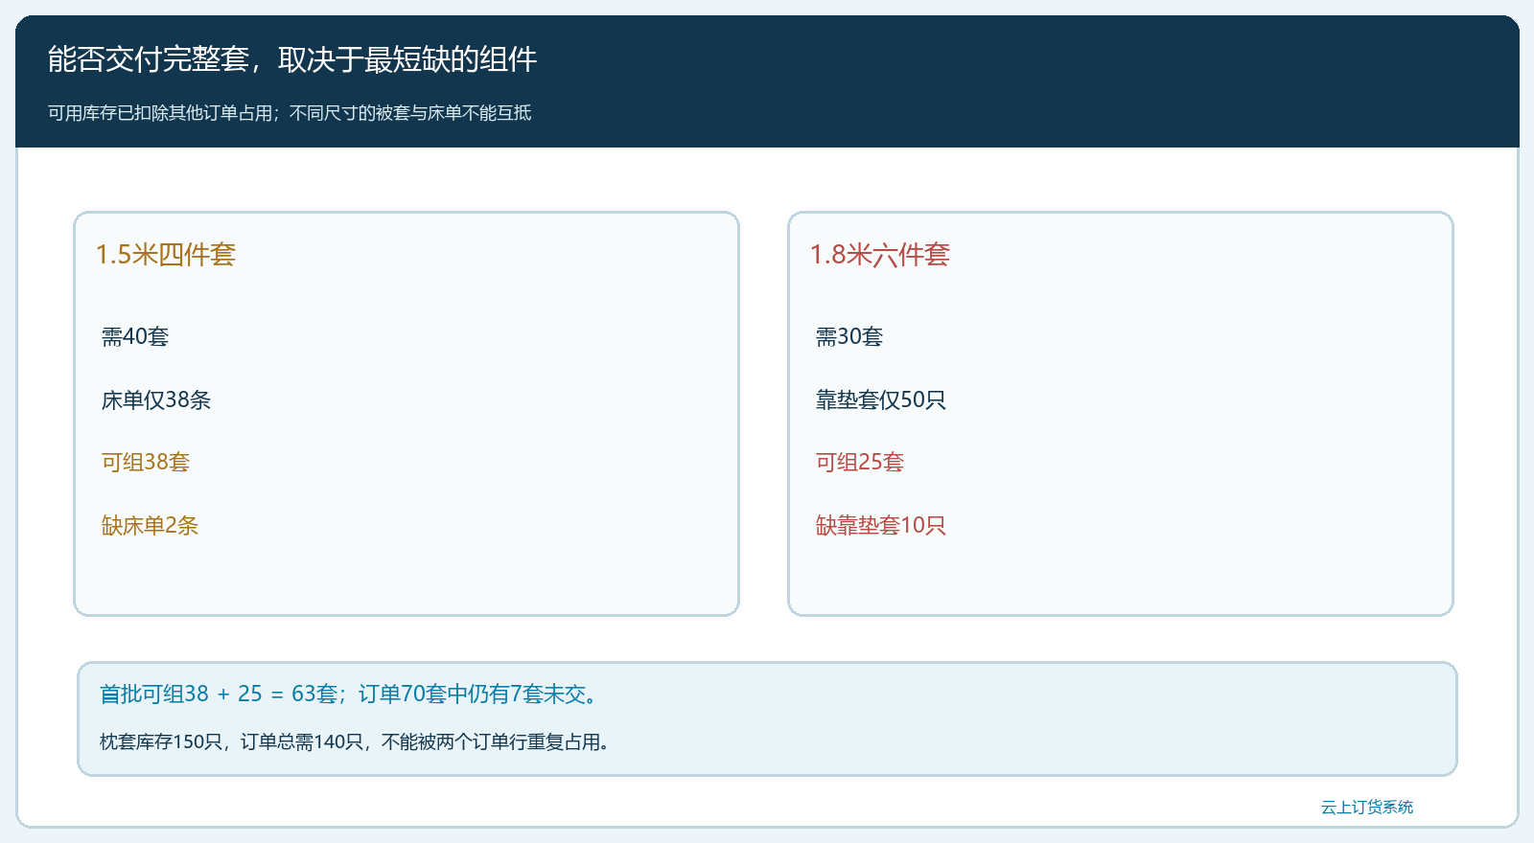
图2：四件套受1.5米床单约束只可组38套；六件套受靠垫套约束只可组25套，首批最多63套而非订单70套。

先组套再出库，避免“散件到了、客户却无法使用”
若客户同意分批收货，首批应明确是1.5米四件套三十八套、1.8米六件套二十五套，而不是笼统写“已发六十三套”。仓库按订单行先领组件，再在组包工位复核规格、花型、每套件数，套件包装贴型号、尺码和批次标签。复核人将领料明细与组套数量对平：四件套用被套三十八、床单三十八、枕套七十六；六件套用被套二十五、床单二十五、枕套五十、靠垫套五十。若打包中损坏一只靠垫套，当批六件套可交数量可能降为二十四套，仓库要按实际合格组件重算，不能仍按已领料的二十五套开出库单。
客户现场签收要按“型号×套数”开箱抽检，并核每套的组成。整箱外包装写二十五套六件套，内包却混入四件套或错尺寸床单，客户在酒店上床试铺时才发现，售后成本会远高于出库前抽检。若客户要求整批同花型不接受分批染色批次，销售在承诺首批交付前要先问清是否允许首批三十八套与后续两套色差；如果不接受，未必应立刻发首批。发货、装车和签收照片只是证据之一，最终仍要有客户确认的型号和实收数量。
首批六十三套发出后，原订单仍欠1.5米四件套两套和1.8米六件套五套。二者来自不同缺件：前者等床单两条，后者等靠垫套十只。采购少送靠垫套四只时，最多先补六只、组出三套六件套，余两套继续待交。系统中应保留原订单、采购到货、组件领用、套件组包、出库和客户签收之间的对应关系；若当前配置不能把组件出库与套件订单自动关联，必须保留同一订单号的组套清单和待补明细。不能另建七套“免费补货新单”使原订单显示已完成、而新单又被记一次销量。
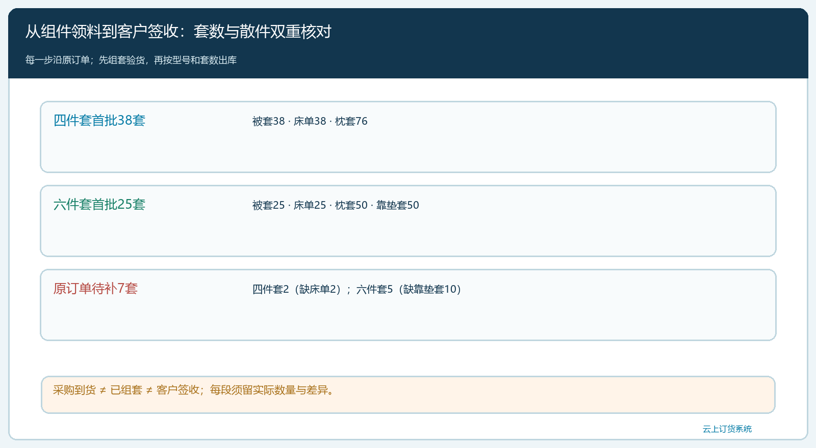
图3：首批38套四件套加25套六件套，客户实收63套；原订单保留四件套2套、六件套5套待交。

缺件替换和售后拆套，要回答客户拿到了什么
靠垫套十只若已停产，供方提出换一种相近布料，采购不能只凭“尺寸相同”就同意。销售先提供色差、面料和单价差异给客户确认：客户可选择等待原款、接受替代、取消五套未交订单，或改成其他已确认组合。不同选择对应交期、货款和库存变动不同。客户只同意把未交五套换为四件套时，需要重新核1.8米四件套是否有被套、床单和枕套、改单价及包装，不能把原六件套上的两个靠垫套直接从发货单删掉而保持六件套名称与价格。
已签收的整套也可能只坏一只枕套。若客户合同允许部件补换，客服应核原订单型号、套件批次、实际坏件、退回状态和新发数量，判断是发一只枕套还是整套换货。若一套里配了两种不同花型枕套，质量问题影响的是完整套件，不能只按“枕套库存够”就结案。售后退回的组件必须经检验才能回可售库存；整套退回时，拆包回库又会改变“完整套数”和“散件数”两套口径。仓库不能一边把整套加回成品库存，一边把其中每个组件也加回散件库存，否则库存凭空增加。
财务要沿实际履约核款。假设四件套每套三百元、六件套每套四百五十元，则订单合同额为四十乘三百加三十乘四百五十，共二万五千五百元。首批若客户实收三十八套四件套和二十五套六件套，对应货值为一万一千四百加一万一千二百五十，即二万二千六百五十元；待补两套四件套和五套六件套对应二千八百五十元。何时开票和收款依合同与实际验收约定，不因仓库已组包或采购已下单就认定全部到期；若客户同意替代且价差改变，应从原订单变更追到剩余应收，不凭客服口头说法改账。
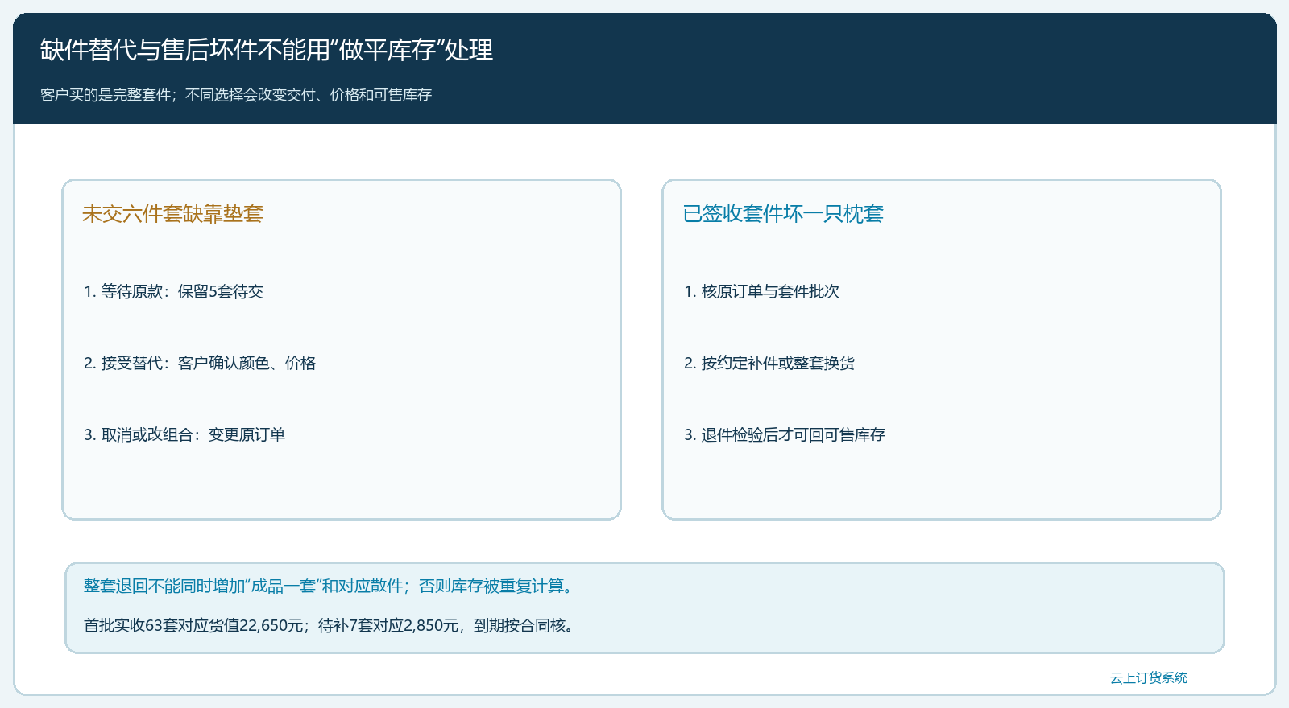
图4：待交五套六件套若缺靠垫套，替代先获客户确认；已交套件发生坏件退回时，成品与散件库存不得双重入库。

下一轮备货，既看成交套数，也看限制组套的组件
只看销售报表“七十套卖出”，采购会继续按固定比例进所有组件，忽略某个部件长期短缺。运营应每周对照各尺寸套件的下单量、可组套数、组件待检数量、供方交期与客户可接受的替代范围。例如本例1.5米床单和靠垫套成为两处瓶颈，采购不是把每个部件都补十只，而是先保证两条床单与十只靠垫套准确到位，再看稳定需求是否需要额外安全量。若靠垫套需求由节日礼盒短期拉高，节后继续囤同数量可能形成积压；若反复因同款床单断供，则应更换供方或调整可销售组合。
客户从手机商城选择具体床型和套件时，前台必须展示清楚尺寸与组成；管理端以PC商品规格、套件、库存和出库资料为主进行复核。企业若采用先组装成品再销售，应区分已成套库存与待组组件；若采用接单后组包，应在接受订单时核可用组件，不可拿某个部件的总库存直接宣称整套有货。两种模式可并行，但同一库存不能在成品与散件上同时承诺。每次例外都应让销售、采购、仓库和财务共享一个原订单及变更记录，而不是各自在表格里写一个“已处理”。

验收一笔完整订单：七十套需求如何变成六十三套实收和七套待交
抽查这笔订单时，先从客户确认文件核两种床型、两种组合及单价；再看组件展开表，复算四件套和六件套各需要什么；接着从库存记录确认可用组件和组套领用；最后比对客户首批签收六十三套和待补七套。首批出库凭证若写“七十套”，但客户只实收六十三套，应立即追是缺件、组包破损还是运输短少。后续两条床单和十只靠垫套到货后，还要核是否真组出了两套四件套和五套六件套并被客户签收。仅有采购收货或内部调拨，不等于原订单待交归零。
验收的另一半是异常：随机取一笔色差替代或客户坏件退回，核客户是否知情同意、原套件组成和价格是否随之变更、退回组件是否按实际状态入库。最终应能回答五个问题：客户买了什么套件、仓库领了什么部件、客户实收多少完整套、哪些组件还在待补、货款如何随实收及变更核算。回答不了其中任何一项，就说明“床品套件”的商品名称仍遮住了真实交付。把套件数量和部件数量同时管清，才能减少客户拆箱后的补件、退换和跨部门扯皮。

